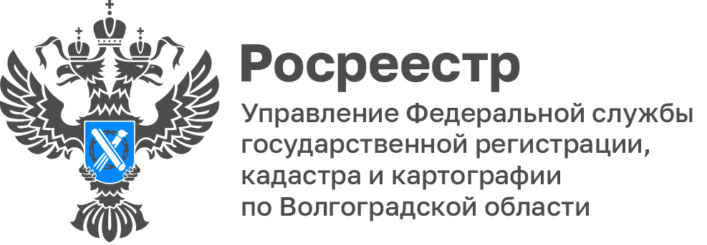

Заседание межведомственной комиссии по организации взаимодействия органов исполнительной власти Волгоградской области в сфере земельных отношений

Состоялось очередное заседание межведомственной комиссии по организации взаимодействия органов исполнительной власти Волгоградской области в сфере земельных отношений, проведенное Администрацией Волгоградской области.

Участники заседания рассмотрели вопросы использования земельных участков сельскохозяйственного назначения на территории Волгоградской области и обсудили результаты активизации работы в сфере земельных отношений на территории муниципального округа город Михайловка
и Дубовского муниципального района Волгоградской области.

«Необходимо продолжить взаимодействие органов исполнительной власти Волгоградской области в сфере земельных отношений в целях повышения эффективности использования земель на территории региона и оптимизации деятельности при осуществлении государственного контроля (надзора)и муниципального контроля», - отметила заместитель руководителя Управления Оксана Чеганова.
С уважением,
Заборовская Юлия Анатольевна,
Пресс-секретарь Управления Росреестра по Волгоградской области
Mob: +7(937) 531-22-98
E-mail: zab.j@r34.rosreestr.ru

